TAREA DÍA MARTES 17 DE MARZO
- RELLENA EL CIRCULO CON PAPEL PICADO ROJO.

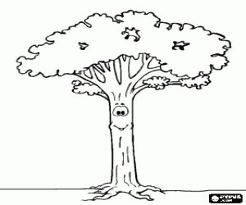
- PINTA EL ÁRBOL MAS ALTO.

TAREA DÍA MIÉRCOLES 18 DE MARZO
- PINTA LOS OBJETOS DE FORMA CIRCULAR.
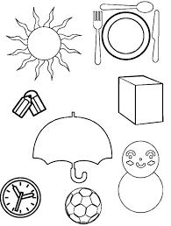

- PINTA EL CARACOL MÁS GRANDE.
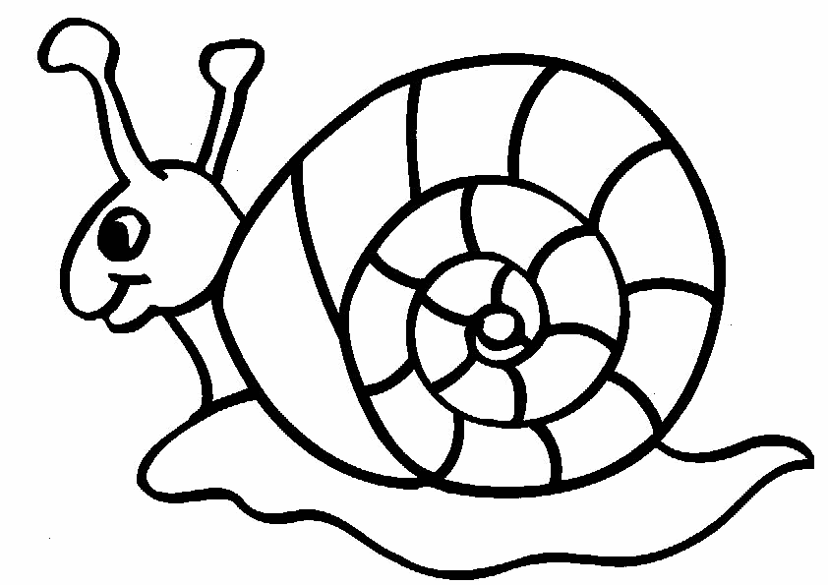

TAREA DÍA JUEVES 19 DE MARZO
- PEGA OBJETOS QUE COMIENZAN IGUAL QUE:
COPA

- PINTA LA ESCALERA MAS ANGOSTA.
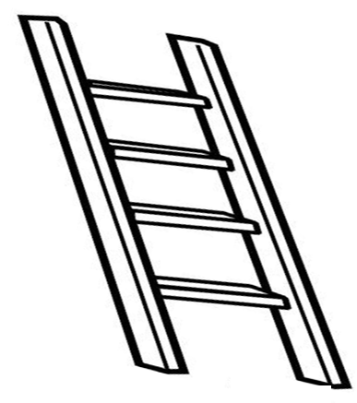
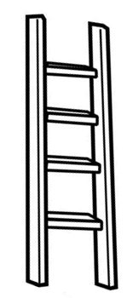

TAREA DÍA VIERNES 20 DE MARZO
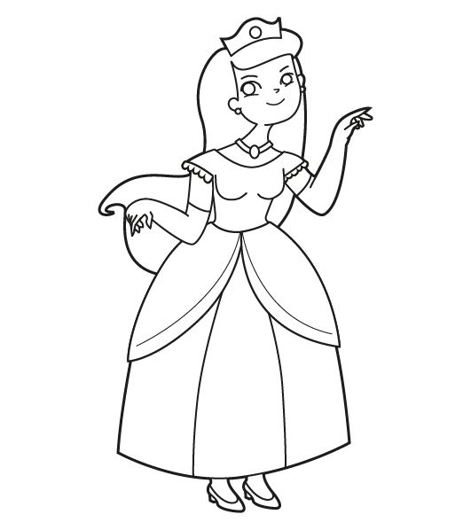
- DIBUJA CIRCULOS AL VESTIDO.

- ENCIERRA LOS ANIMALES QUE TIENEN SUS NOMBRES MAS CORTOS.
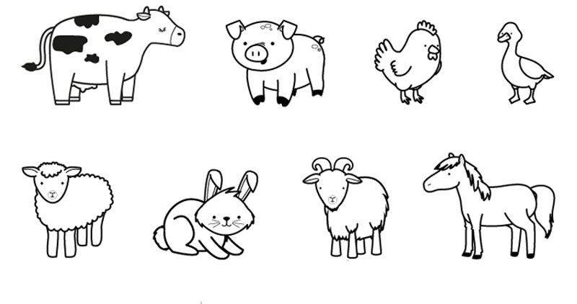

- PINTA LOS CIRCULOS QUE ENCUENTRES.
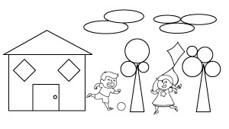

- PINTA LA CANASTA QUE ESTA LLENA.
